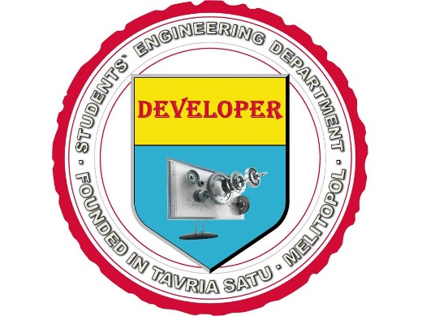
Студентське конструкторське бюро
(скб)
таврійського Державного Агротехнологічного Університету
«Developer»

Склад СКБ ТДАТУ 2018-2019 н.р.

Науковий керівник – к.т.н., доцент каф.ОП та БЖ Малюта С.І.
Головний конструктор – ст.. викл. каф. ТМ Чаплинський А.П.

Конструктори:
- Педченко М.Г. – 11 СГМ;
- Нестеров Д.І. – 11 СГМ;
- Лях О.Г. – 11 СГМ
- Тетервак І.Р.- 31 ГМ
- Четвертак В.С. – 31 ГМ
- Балан В.В. – 11 СГМ
- Фурдак Т.В. – 11 СГМ
- Тихоненко О.В. – 11 СГМ

